Lions Distrikt 104 A – IRC 

KJÆRE LIONSMEDLEMMER!
Et nytt år står foran oss og det er mange prosjekter vi bør følge opp både nasjonalt, og internasjonalt.
Minner dere om våre to distriktsprosjekter som vi har vedtatt skal følges opp etter evne.

Helsesports uka i Porsanger er LC Porsanger sitt «fyrtårn». Dette prosjektet kjenner de fleste av oss godt til. Tilbudet gis til psykisk og fysisk funksjonshemmede fra 12 år og oppover. Aktivitetene i Helsesportsuka er mange og samtlige deltar aktivt på ditt eget nivå.
Helsesportsuka for 2025 er snart under planlegging. Ønsker din klubb å bidra til dette prosjektet etter evne, så er det konto nr.
7594.63.09958 - Lions Club Porsanger, Boks 101, 9711
Lakselv.

Bistand Narva : Narva er en grenseby nord-øst i Estland på grensen til Russland, et område med høy forekomst av bl.a. AIDS og tuberkulose. Byen har stor sosial nød og barn og familier lever under svært ekstreme vilkår. Narva er blitt kalt EU´s største slum.
Bistand Narva ble etablert i 2016. Fra 2017 har Bistand Narva, i samarbeid med Narva kommune prioritert sin bistand gjennom sitt «Ungdomsprosjekt» og «Matprosjektet» for de barn og familier som ikke har tilgang til etablerte sentre.
Hensikten med Ungdomsprosjektet er å bidra til at ungdommer som har fylt 16 år, får realisert sine drømmer gjennom nødvendig opplæring, samt å hjelpe dem over i jobb, slik at de får et meningsfylt liv. Prosjektet skal også bidra til å holde de unge unna rus og kriminalitet. Matprosjektet er en integrert del av Ungdomsprosjektet. Det er viktig med kjøp av riktig og næringsrik mat. Det er mye mat å få i Narva for våre norske kroner. Det er levering av matvarer direkte til prioriterte familier, og utvelgelsen er i samråd med sosialkontor.
Situasjonen i Narva er blitt enda forverret og krigen i Ukraina er

«tett på»,så behovet for hjelp og stønad er i stor. Dersom din klubb

Ønsker å støtte bistand Narva etter evne, så er konto

nr: 4349.09.53575.

Det er også mulig å være støttemedlem med kr. 200,- pr år

Lions FADDERBARN i Uganda er et samarbeid med Balikudembe Association. Dette startet i 2006 av Bjørn Simonsen. Det er adoptivdatteren Helen som i dag driver Stiftelsen. Ved å ta ansvar for et fadderbarn gir du et barn en stor mulighet.

Barn de tar ansvar for lever under vanskelige forhold

Foreldre/forsørgere som ikke ser verdien av utdanning

Foreldre/forsørgere som er svært fattige / ikke kan!

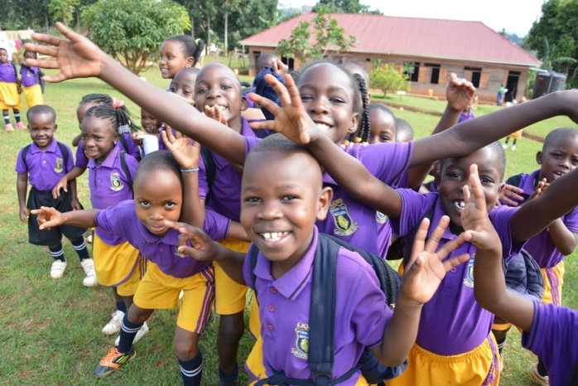

Noen av barna mishandles i ulike former, og tilbys derfor å bo på skolen.

På skolen får de undervisning, mat og omsorg både av lærere og personalet.

Tusen takk til dere som allerede har et fadderbarn. Det koster kr. 4200,- pr år. Alle får rapport med bilde hvert år med status om sitt fadderbarn.

Ønsker du et slit fadderbarn så ta kontakt med prosjektkoordinator

Helle Soos: helle@soos.no. Tlf 906 44 258 eller du kan ta kontakt med meg marit@klokkerhaug.com – tlf 95287850.

Med lionshilsen fra Marit Klokkerhaug tlf. 95287850 , marit@klokkerhaug.com eller A.IRC@Lions.no

